ЛР7
Первая непростая лаба. Тут сначала строим схему следующего вида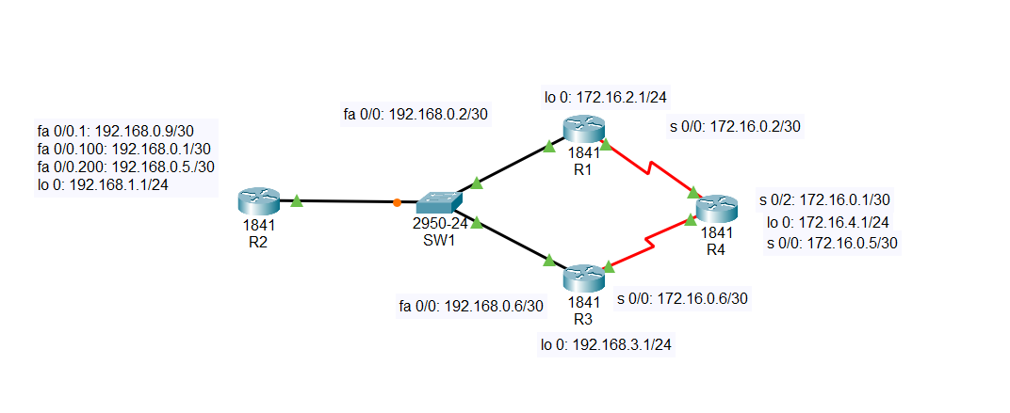
Не забываем на роутерах врубить все порты, 1,3,4 – подрубаем serial DTE
Тут мы должны настроить интерфейсы роутеров. Это такие точки входа или выхода на роутере, которые соединяют роутер с определенной сетью. То есть что-то типа регулировщика на сложном перекрестке.
Каждый интерфейс имеет свой айпи адрес для той сети, к которой он подключен. Роутер по таблице маршрутизации определяет, куда отправить пришедший пакет данных.
Внутри интерфейса могут быть виртуальные подинтерфейсы. То есть, если использовать аналогию с перекрестком, то мы дополнительно рисуем разделительные линии на дорогах.
Есть FastEthernet 0/1, а подинтерфейсы в нем FastEthernet 0/1.10, FastEthernet 0/1.20. Пакеты идут по одному и тому же пути, но они изолированы друг от друга.
Для чего это нужно?
В сети может быть несколько виртуальных сетей VLAN, которые создаются внутри коммутатора. Но эти VLAN не могут обмениваться между собой пакетами внутри коммутатора, тогда к нему и подключается роутер на одном кабеле, как роутер 2 на рисунке выше. Тогда на роутере создается несколько подинтерфейсов у интерфейса подключения его к коммутатору.
Тогда данные из одной VLAN идут на другую следующим образом. Пакет вышел из VLAN1 пошел в роутер, там роутер определил, что ему надо в VLAN2 вернул пакет по тому же проводу в коммутатор на VLAN2.
Access/Trunk порты – это правила, которые определяют, как трафик через VLAN будет покидать коммутатор через его порты.
Access – привязан ровно к одному VLAN.
Trunk – через один порт передается трафик нескольких VLAN. Для точной передачи используются теги (VLAN 10)
Loopback – логический интерфейс, который всегда доступен. Нужен для тестирования устройства, самопинга, идентификации в сети.
С теорией покончено. Практика.

- R2
Именуем
conf t
hostname R2
Подинтерфейсы fa0/0
interface fa0/0.100
encapsulation dot1Q 100
ip address 192.168.0.1 255.255.255.252
no shutdown
interface fa0/0.200
encapsulation dot1Q 200
ip address 192.168.0.5 255.255.255.252
no shutdown
interface fa0/0
no shutdown
interface loopback0
ip address 192.168.1.1 255.255.255.0
Проверяем, что наши интерфейсы подняты
show ip interface brief
- Настроим коммутатор
Именуем
conf t
hostname SW1
Создадим виртуальные подсети
vlan 100
name VLAN100
vlan 200
name VLAN200
Айпи у первой виртуальной сети
interface vlan 1
ip address 192.168.0.10 255.255.255.252
no shutdown
Теперь порты
interface fa0/1
switchport mode access
switchport access vlan 100
no shutdown
interface fa0/2
switchport mode trunk
switchport trunk allowed vlan 1,100,200
no shutdown
interface fa0/1
switchport mode access
switchport access vlan 100
no shutdown
Проверяем, что транк настроен
show interfaces trunk
- Теперь настройка оставшихся роутеров по таблице из файла
interface fa0/0
ip address 192.168.0.2 255.255.255.252
no shutdown

interface serial0/1/0 - вот тут внимательно проверить, может быть 0/1/1
ip address 172.16.0.2 255.255.255.252
clock rate 256000 – тут зависит от того DCE или DTE порт
encapsulation ppp
no shutdown

interface loopback0
ip address 172.16.2.1 255.255.255.0
Это пример для R1
- Проверки
R2->R1
ping 192.168.0.2 (через VLAN100)
R2->R3
ping 192.168.0.6 (через VLAN200)
Пингуем лупбэки c R2
ping 172.16.2.1
ping 192.168.1.1
ping 192.168.3.1
ping 172.16.4.1

